**AZƏRBAYCAN RESPUBLİKASİ TƏHSİL NAZİRLİYİ**

**BAKI DÖVLƏT UNİVERSİTETİ**

**Tətbiqi Riyaziyyat və Kibernetika Fakültəsi**

IV kurs tələbəsi Əliyev Rəşad Namiq oğlunun

«**Distant təhsilin proqram təminatı**»

Mövzusunda

**BURAXILIŞ İŞİ**

İnformatika kafedrası

Kafedra müdiri: prof. Ə. Ə. Əliyev

Elmi rəhbər: dos. R. Ə. Mahmudzadə

**Bakı 2003**

*Mündəricat:*

Giriş

# Distant Təhsilin prinsipləri

**Distant Təhsilin Proqram təminatı**

**Proqram paketləri**

**Telekonfranslar**

Audiokonferensiyalar

Videokonferensiyalar

Kompüter telekonferensiyaları

**İnternet şəbəkəsinin xidmətlərinin istifadəsinə əsaslanan texnologiyaların istifadəsinə əsaslanan texnologiyalar**

MOO (Multi-user Object Oriented) texnologiyaları

MUD (Multi User Domain) texnologiyaları

IRC texnologiyası

**Paltalk**

**MSN Messenger**

WWW texnologiyası

**eXtensible Distance Learning System**

[**http://www.baumantraining.com/**](http://www.baumantraining.com/)

[**http://www.eLearn.ru/**](http://www.eLearn.ru/)

[**http://www.BrainBench.com/**](http://www.BrainBench.com/)

FTP texnologiyası

Elektron poçt (e-poçt) texnologiyası

Paylanma texnologiyası (listserv)

**Nəticə**

İstifadə olunan ədəbiyyat

Giriş:

Müasir dövrümüzdə İnformasiya Texnologiyalarının imkanlarından geniş istifadə olunur. Bu sahədə kadr hazırlığı üçün Distant Təhsilin imkanlarından da istifadə olunur. Distant Təhsil – müəyyən məsafədən keçirilən təlim sistemidir. Belə sistemlərdə təlimlər televiziya kanalları, Multimedia diskləri, İnternet şəbəkəsinin imkanları vastəsi, hazır proqram paketləri ilə həyata keçirilir. Distant Təhsil qiyabi təhsil formasının daha da çox üstünlüklər ilə olan formasıdır.

Qlobal İnternet şəbəkəsinin bir çox müsbət xassələri olduğundan, İnternetdə e-poçt, çat sistemləri, saytlar vastəsi ilə Distant Təlim kursları keçirilir. Bu çür sistemlərə misal olaraq çat proqramları olaraq MSN Messenger, Paltalk, Net Meeting saytlara nümunə olaraq [www.baumantraining.com](http://www.baumantraining.com), [www.brainbench.com](http://www.brainbench.com) saytlarını göstərmək olar.

Bu məqsədllərlə yaradılmış Veb Səhifələrdə elektron kitablar, e-təlimlər, OnLine sertifikatlaşdırmalar kimi bölmələr yerləşdirilir.

Azərbaycan dilli saytlar arasında e-təlimlərin keçirilməsi məqsədi ilə [www.firststeps.az](http://www.firststeps.az) saytı yaradılmışdır. Burada İnformasiya Texnologiyalarına həsr edilmiş elektron kitablar yerləşdirilmiş, Azərbaycanda ilk dəfə olaraq OnLine sertifikatlaşdırma proqramı tərtib edilmişdir.

Distant Təlim kurslarının keçirilməsi üçün həmçinin hazır proqram paketlərindən də istifadə edirlər. Bu proqramlara nemunə olaraq e-Learning Server 3000, Lotus Learnin Space, xDLS, Distance Learning proqramlarını göstərmək olar. Bu proqramlar xüsusi olaraq müştəri/server hissəsinə bölünür və təlim keçmək istəyən tələbələr müştəri tərəfdə qurulmuş proqram vastəsi ilə müəllimin server proqramı ilə əlaqə saxlaya bilirlər. Bununla da müəllim öz hissəsində yerləşdirdiyi tapşırıqları bu proqramların köməkliyi ilə tələbələrə çatddıra bilir.

# Distant Təhsilin prinsipləri:

Distant Təhsil tələbənin sərbəst öyrənməsi prinsipi üzərində qurulub. Burada təlim sahəsi elə qurulub ki təhsil alan, müəllimdən vaxt və ya məsafə ilə ayrılıb, eyni vaxtda da onlar həmçinin istədiyi vaxt telekommunikasiya vasitələri ilə əlaqə saxlaya bilərlər.

İstənilən təhsil proqramları distant şəkildə həyata keçirilə bilər. Prinsipcə bu sistemlər çox sadə görünür: kompüter şəbəkəsinin köməkliyi ilə təhsil alan sərbəst öyrənilməsi nazərdə tutulmuş tədris materiallarını alır. Materialların əsasında özünü tədrisin əsasında teoriyanın mənimsənilməsi üçün tədris tapşırıqları yerləşdirilib. Təhsil alan tapşırığı yerinə yetirib cavabları müəllimə göndərir və yeni materiallar alır və beləliklə tədris kursu sona çatana qədər bu prinsiplə dərs davam etdirilir. Təhsil alanın şəbəkə vastəsi ilə müəllim ilə əlaqəsinin intensivliyi standatr qaydalardan yüksəkdir, dərs prosesi individual olur, dərs materiallarında isə kompüter texnologiyalarının bütün imkanlarından istifadə oluna bilər.

Ali təhsilə artan maraq bir tərəfdən İnformasiya və KommunikasiyaTexnologiyalarının və məlumatların elektron formada təsvirinin inkşafı, digər tərəfdən Distant təhsil formasını aslı olmayan sistemə proqnozlaşdımasına imkan verir, həmçinin onun bu yaxınlarda daha da sürətlə inkşaf edəcəyinə imkan yaradır.

Distant Təlim forması, klassik qiyabi forma ilə müqaisədə bir çox fərqli üstünlüklərinə görə ayrı bir sistemə ayırlır:

* Distant formada tələbə və müəllim arasında intensiv əlaqə təşkil olunur;
* Distant təhsil üçün hazırlanmış dərs vəsaitləri təhsilin elmi fəaliyyənin əsasını gücləndirməyə imkan verir;
* Adekvat dərs materiallarının əsasında yeni kommunikasiya məlumatlarının köməkliyi ilə, dərs prosesi ilə effektiv idarəetmə realizə olunur.
* Distant təhsil formasının istifadə etməklə ənənəvi frontal tədris forması ilə müqaisədə individual dərs komponenti artır. Distant forma – orientasiya edilmiş təhsilin şəxsi formasıdır.
* Distant təhsil formasında tələbələrin birgə işi təşkil olunur: konferensiyalar, seminar və müzakirələr, birgə proektlərə qədər.
* Bu formada vaxt və imkan xərcləri azalır.
* Distant təhsil forması ixtiyari tələbəyə, yaşadığı yerdən aslı olmayaraq istədiyi tədris müəssisəsində, istədiyi müəllimdən tədris almaq imkanı verir.

Bununla da təhsil alan ilə tədris keçən arasındakı intensiv əlaqənin imkanları, dərs materiallarının individuallığı və tədrisin tempi bu cür tədris formasını təhsil sistemində yeni keyfiyyətli mərhələyə gətirir.

Distant təhsil forması digərləri kimi tədris prosesində tahsil alanın hərtərəfli praktik təminatına imkan vermir. Bundan başqa distant təhsil formasında əyani təhsil formasındakı kimi tadris alanın ixtisası üzrə praktika və labaratoriya işlərinin aparılması üçün imkanlar olmur. Heç bir tədris materialı praktik tədrisi əvəz edə bilməz, əsasən də hesablamalar ilə bağlı olan ixtisaslarda. Buradan da distant təhsil üçün müəyyən məhdudiyyətlər qarşıya çıxır: O seçilmiş ixtisas üzrə təhsil alanlar üçün proffesional sferada effektivdir.

Distant təhsilin daha inkşaf etmiş forması virtual universitetlərdir. Virtual universitet heç bir tədris müəssisəsindən aslı olmayan sərbəst tədris müəssisəsidir. Virtual universitet öz tədris xidmətlərini distant üsul ilə təklif edirlər. Bu cür tədsir mərkəzlərinin digər əyani formalardan fərqi, onların tədris proqramları və kurslarının vəsaitlərinin olmaması, həmçinin tədris binasının, yataqxanaların, otaqların, akt zallarının olmamasıdır. Bu cür tədris müəssisələri kimi aşağıdakıları göstərmək olar: Kanadiya Açıq Universiteti, Hollandiya Açıq Universiteti, Fern Universitet (Germaniya), Britaniya Açıq Universiteti.

***Distant Təhsilin Proqram təminatı:***

Hal hazırda İnformasiya və Kommunikasiya Texnologiyalarının imkanları kifayət qdədər artdığına görə təhsilin distant formada keçirilməsi üçün kompüter texnologiyalarının imkanlarından kifayət qədər istifadə olunur. Bu sistemlər üçün Proqram paketləri yaradılır, İnternetdə istifadə olunan proqramların imkanlarından istifadə olunur, e-təlimlərin keçirilməsi üçün saytlar yaradılır.

***Proqram paketləri:***

Bu məqsəd ilə bir çox təşkilarlar öz çəhsullarını dünya bazarlarına çıxartmışdırlar. Bu proqramlar müştəri/server prindipi əsasında işləyirlər. Server tərəfdə lazım olunan proqram paketi yüklənildikdən sonra, tədris keçmək istəyçən tələbələr onların ünvanlarına girərək özlərinə uyğun dərslikləri seçib öz təlim kurslarını keçməyə başlayırlar.

Distant təhsilin keçirikməsi üçün bir çox texnologiyalardan istifadə olunur. Bunlardan aşağıdakıları göstərmək olar.

* **Telekonfranslar**
  + Audiokonferensiyalar
  + Videokonferensiyalar
  + Kompüter telekonferensiyaları
* **İnternet şəbəkəsinin xidmətlərinin istifadəsinə əsaslanan texnologiyaların istifadəsinə əsaslanan texnologiyalar**
  + MOO (Multi-user Object Oriented) texnologiyaları
  + MUD (Multi User Domain) texnologiyaları
  + IRC texnologiyası
  + WWW texnologiyası
  + FTP texnologiyası
  + Elektron poçt (e-poçt) texnologiyası
  + Paylanma texnologiyası (listserv)
* **Audiokonferensiyalar**

Audiokonferensiyalar - Bu iştirakçiların səsli konferensiyaları keçirilən müxtəlif telekonferensiya növüdür. Audiokonferensiyaları rəqəmli və ya analoqlu əlaqə xətlərində təşkil etmək olar. Audiokenferensiyaları birtərəfli video (one-way video), sputnik TV, həmçinin elektron yığıncaqların keçirilməsi üçün istifadə edirlər. Verilmiş telekonferensiya tipi distant təhsil kurlarının keçirilməsi üçün məhdud imkanlar verir. Burada Radio və audio kassetlərin imkanlarından da kigayət qədər istifadə edilir.

* **Videokonferensiyalar**

Videokonferensiyalar – Videoəks, səs və verilənlərin aparatura və müvafiq proqram təminatları olan iki və ya daha artıq nöqtədə mübadiləsi üçün nəzərdə tutulub. Onun iştirakçiları real vaxtda bir birlərini görə və eşidə, həmçinin verilənlər mübadiləsi edib onlara cabalrar da verə bilərlər. Müvafiq sistem təhsil alanlara müəllim ilə heç bir yol xərci çəkmədən əlaqə, müasir vacibli məlumat mübadiləsi və dərs prosesində tələbələrin müəyyən tapşırıq üzərində birgə işləmə imkanlarını yaratmaq işinin məhsuldarlığını artırmağa malikdir.

Videokonferensiyaəlaqə birgə dialoq, verilənlər bazası ilə əlaqə, səs və videonun ötürülməsi, həmçinin “ağ lövhə” təşkil edir. Bu cür “lövhənin” köməkliyi ilə istifadəçilər sənəddə öz qeydlərini edə və digərlərinin qeyd və düzəlişləri iə tanış ola bilərlər.

Müxtəlif növ informasiya mübadiləsi sistemlərini, əlaqənin asantlığı və rahatlığını nəzərə alaraq, videokonferensiyalanin texnologiyalarını distant təhsil sistemində effektiv saymaq olar.

Bəzi ölkələrdə videokonferensiyaların keçirilməsi üçün ayrıca televiziya kanalları açılır. Burada yalnız distant təhsil kursları keçirilir. Həmçinin dərs kursları olan video kassetlərdən də istifadə edilir.

* **Kompüter telekonferensiyaları**

Kompüter telekonferensiyalarında İnternetin yüzlərlə içtirakçısı iştirak edə bilərlər. Konferensiyada iştirak etmək çox sadədir. Konferensiyanın ünvanını yığaraq ona qoşulmaq kifayətdir. İstifadəçilərin komtürerlərinin ekranında konferensiyanın bütün istifadəçilərinin qeyd və yazıları əks olunacaq. Qeyd və yazıların tez bir zamanda görünməsinə baxmayaraq telekonferensiyaları sinxron sistemlərə aid etmək olmaz. Əsasən onlar bütün istifadəçilərin yaza bildikləri elan lövhələrinə oxşayırlar. Elan lövhələrindəki kimi kompüter telekonferensiyalarında da elanlar müəyyən müddət saxlanılır. Belə ki istifadəçinin fiziki iştirak etmədiyi vaxtda onlara qayıdıb baxmaq mümkün olsun. Bu üsulla, müəyyən vaxt mərhələsində keçirilmiş telekonferensiyanın məlumatlarına baxış mümkün olsun.

* **MOO (Multi-user Object Oriented) texnologiyaları**

MOO texnolologiyaları – Multi-user Object Oriented – obyekt yönümlü çoxistifadəçilərin qısaldılmışıdır. MOO – İnternet vastəsi ilə real vaxtda əlaqələri təşkil edən sistemdir. MOO-nun köməkliyi ilə istifadəçinin kompüteri virtual otaqları (virtual rooms) olan əsas (host) maşına çevrilir. Virtual otaqlarda, sizinlə eyni vaxtda həmin əsas maşına qoşulmuş adamlarla rastaşmaq olar. MOO-nun xarakter üstünlükləri virtual obyektləri yaratmaq imkanıdır. Digər alət – otaqda baş verənləri yazmaq imkanına malik olan virtual maqnitofondur. Həmçinin virtual müzakirələr üçün yazıları yazmaq imkanı verən lövhələr də yaratmaq olar. MOO özündə dərslərin eyni vaxtda keçirilməsi üçün rahat servis təşkil edir. MOO sürətli xətlər tələb etmir onurla hətta 9600 Kbit/san sürətli modemlərlə də işləmək olar.

Bir çox dirstant təhsil kursları özlərində MOO seansları təşkil edirlər. Seansların keçirilmə vaxtları barədə istifadəçilərin e-poçtlarına göndərilir. Həmçinin kursların vaxtları kursların veb səhifələrində də yerləşdirilir.

* **MUD texnologiyaları**

MUD texnologiyaları (Multi User Domain –“çoxistifadəçili domen”) MOO texnologiyalarına çox oxşayırlar. MUD texnologiyalarının köməkliyi ilə qrupla və həmçinin fərdi görüşlər yaratmaq olar. MUD – a müxtəlif istifədəçilərə kiçik və ya hamının müzakirəsi üçün MUD məktub da daxildir. MUD həmçinin situasiyalı modellər də yaratmaöa imkan yaradır. Verilmiş texnologiyanın hərtərəfli yayılmıç distant təhsil mərkəzlərində istifadəsi səmərəlidir.

* **IRC texnologiyaları**

IRC (Interactive Relay Chat – Interaktiv ötürülən söhbət) texnologiyaları – real vaxtda yüzlərlə istifadəçiyə mətn məumatlarını göndərmək və baxmaq imkanına malik proqram təminatıdır. Müəlliflərin bütün məlumatları və koordinatları ekranda əks olunur. IRC istifadəçilərə hər bir söhbətlər üçün müxtəlif kanallar təklif edir. Hər bir kanal öz söhbətini əks etdirir. Hər bir kanalın kanalı idarə edən, onu özəl edən (istifadəçilərin saylna məhdudiyyət qoyan), müəyyən istifadəçiləri silə bilən, kanalı bağlaya bilən öz operatoru var. Operator – kanalı açandır. Yazıları sonra baxıb analiz etmək üçün diskə yazmaq olar.

IRC texnologiyalarının distant təhsildə daha rahat istifadə edilməsi üçün – özəl kanal yaratmaq və onada konsultasiya, test və məqbulların keçirilməsini təmin etməkdir. Distant kurslarda bu cür yanaşmadan istifadə edilir. Bu çür elanlar Distant təlim mərkəzinin saytındaki elanlar lövhəsində asılır.

Birdəfəlik dialoq (chat) istifadəçilərə praktik anı olaraq mətn dəyişmək, dialoqu modelləşdirmək, real vaxtda üz-üzə baş verən söhbətlər imkanı verir. Bu funksiyanı əsasən, açıq protokolda əsaslanmış Internet Relay Chat, “momental poçt” adlandırırlar.

Birdəfəlik dialoq funksiyasının istifədəsinin çatışmazlıqları intraşəbəkədə ondan ibarətdir ki, cari onlayn əməliyyatlar əvvəlcədən planlaşdırlımalıdır, belə ki praktik olaraq bilmək lazımdır ki cari amda kim qoşulub və kimə suallar vermək və ona cavablar almaq lazıdır.

Bu cür proqramlardan “**Paltalk**” proqramını göstərmək olar. Onun kpməkliyi ilə cari vaxtda evdən çıxmadan müəyyən qrupa qoşulmaq və orada dərs keçənin səsini eşitmək, onu görmək və mətn mübadiləsi etmək olar. Burada distant təhsil üçün ayrıca qrup yaradılmışdır və onun daxilində müəyyən ixtisaslar üzrə otaqlar yaradılmışdır. İstifadəçinin ekranında birdəfəlik üç nəfəri gprmək olar. Lakin burada audio söhbətlər etmək üçün növbəəyə durmaq lazımdır. Bu sualları birdəfəyə verib müəllimi dolaşıqlığa salmamaq üçün istifadə edilir.

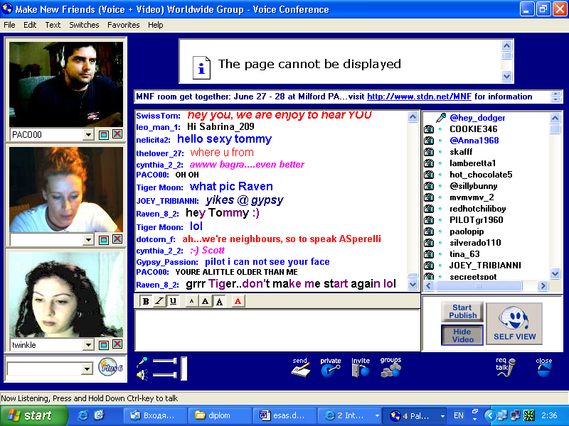

IRC texnologiyaları daxil olmasa da, chat proqramı olam **MSN Messenger** proqramı da müəyyən üstünlüklərə malikdir. Windows Əməliyyatlar Sisteminin üzərəndə gələn standart proqram paketinə daxil oub. Onun köməkliyi ilə fərdi təlim kursları təçkil etmək mümkündür. Bunun üçün çüəllim və tələbənin öz e-poçt ünvanları (məs: [webmaster@firststeps.az](mailto:webmaster@firststeps.az)) olmalıdır. Bu söhbət proqramında istifadəçi ilə yazışma, sphbət və Video əlaqələr yaratmaq olur.

Proqramın müsbəh cəhəti eyni vaxtda müəllim ilə tədris keçən tələbənin operativ əlaqəsi, yazı ilə izah olunması mümkün olmayan problemlərin canlı bağlantı vastəsi ilə başa salınması, hər bir təlbə ilə fərdi məşğul olmaqdan ibarətdir. Burada tələbənin mobil telefonuna qısa mesaj göndərmək, e-poçt göndərmək kimi imkanlar da daxildir.

* **WWW texnologiyaları**

WWW texnologiyaların (World Wide Web – Ümumdünya hörümçək toru) əsasında http protokolu və hipermətnları yazmaq üçün HTML dili durur. Qeyd etmək lazımdır ki CGI protokolu, Java, Java Script, Active X, Macromedianın multimedia texnologiyaları ilə, Real Audio, MPEG və digər texnologiyaların köməkliyi ilə səsin ötürülməsi kimi üstün imkanlarına görə WWW distant təhsil kurslarında məhdudiyyətsiz üstünlüklərə malikdir. Əsas üstünlük ondan ibarətdir ki kursların yaradılması üçün məs Teelevisiya sistemlərindəki kimi bahalı aparatura alınmasına ehtiyac yoxdur. Müasir proqram paketlərinin əsas üstünlükləri ondan ibarətdir ki heç bir proqrammist dəvət etmədən müəllimlərə distant təhsil kurslarını yaratmaq imkanı verir. Cari kursun keçirilməsi maksimal olaraq avtomatlaşdırıla bilər. Kursun keçirilməsi İnternet şəbəkəsinə çıxışı olan, məşhur brouzer proqramladan olan MS Internet Explorer və Netscape Navigator vastəsi ilə realizə olunur. Kompüterin səs kartı, akustik sistem və arzu olunur ki çox da baha olmayan Vebkamera ilə təctiz olunması nəzərdə tutulur.

Qeyd etmək lazımdır ki WWW texnologiyalar mətn və şəkil informasiyalarını realizə etmək, səs vermək , video imkanlar, testləşdirməni avtomatik rejimdə realizə etmək, səs və video əlaqələri (İnternet telefoniya) realizə etmək imkanları verir. Bura elektron kitabxanalar, elektron təliom mərkəzləri, elektron testləşdirmə, sertifikatlaşdırma mərkəzləri daxildir.

***eXtensible Distance Learning System:***

Bu proqram pakeri rusiyanın xDL Soft şirkəti tərəfindən hazırlamnış məhsuldur.Proqramın müxtəlif təhsil müəssisələrində keçirilən distant təhsil prosesinin avtomatlaşdırılması üçün nəzərdə tutulub.

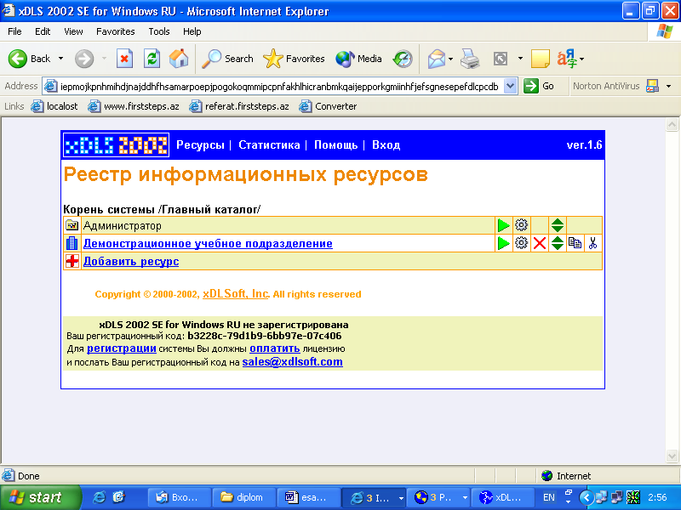

İnternetin köməkliyi ilə bu sistemdə distant təlim kurslarının keçirilməsinin aşağıdakı üstünlükləri var.

* Dərs materiallarına birdəfəlik internet vastəsi ilə baxılması
* Dərs materialının artırılması (çoxaldılması)
* Testləşdirmənin keçirilməsi
* Şəbəkədə birgə işin təşkil edilməsi
* Bazada dərs sisteminin məlumatlarının İMS formatında saxlanılması (dərsliklər, kurslar, kitablar və s.) import və exsportu.
* İstifadəçiləri dərs prosesi haqda məlumatlandırmaq
* Dərs planlarına uyğun olaraq distant təhsilin təşkili
* Virtual dərs bölməsinin yaradılması

**Sistemin Arxitekturası**

Sistem müştəri/server prinsipi ilə işləyir.

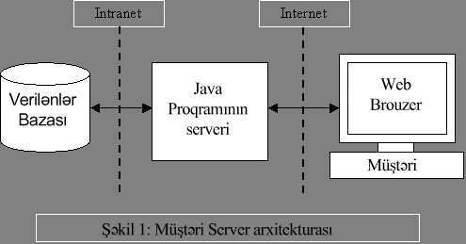

Verilmiş arxitekturanın istifadəsi distant təhsilin informasiya sistemi üçün “de-facto”-dur, belə ki bu proqram: istifadəçilərin İnternetdən əlaqə saxlaması, müxtəlif proqram-aparatura həllərinin bir sistemdə birləşməsi, böyük İnformasiya mübadiləsinin lokal və qlobal kompüter şəbəkəsinda etibarlı işləməsi üçün imkanlar yaradır.

**Server**

Server özündə multimedia tədris materiallarının (elektron kitablar, kurslar, testlər) saxlanması və İnternet şəbəkəsindən əlaqələndirilməsi üçün bir struktur təşkil edir.

Serverin aşağıdakı komponentləri var:

* İstifadəçi interfeysi (veb interfest (bu istifadəçilərin əsas interfeysidir), qrafik interfeys və s..) istifadələrin müştəri proqram vastəsi ilə işləməsi üçün nəzərdə tutulub (Bu veb Brouzer və ya digər müştəri proqram ola bilər).
* Çoxpotoklu servlet – Bir çox istifadəçilərdən eyni zamanda sualların virtual maşına ötütülməsi üçün istifadə edilə bilən komponent.
* Virtual maşın – Onun kontekstində aktiv resursların işi gedir.
* İstifadəçi meneceri – Sistemin istifadəçiləri haqda məlumatların saxlanması üçün xidmət göstərir.
* Əməliyyatlar meneceri – Sistemin istifadəçilərinin əməliyyatlarının aparılması üçün xidmət göstərir.

Serverin işləməsi üçün platformanın sərbəstliyi, işin tezliyi, şəbəkə texnologiyalarında işləyən, Verilənlər Bazasının İdarəetmə Sistemini interfeysini Veb-də dəstəladiyi üçün Java istifadə edilir.

**VBİS**

Proqramda Verilənlər Bazasının İdarəetmə Sistemi kimi sistemin istifadəsindən, çox platformalığından aslı olaraq ixtiyari server tipli VBİS ola bilər. Bu sistemi istənilən proqram, aparat təminatında istifadəsinə imkan yaradır.

**Müştəri**

Bütün istifadəçilər sistemlə müştəri proqram olan Brouzerin köməkliyi ilə əlaqə saxlaya bilirlər.

Məsafədən olduğuna görə istifadəçilərin əlaqə saxlaması üçün Unternet şəbəkəsi rahat üsullardan biridir. Həmçinin beynəlxalq standartların istifadəsi verilmiş sistemin rahatlığını təmn edir.

**Verilənlərin yadda saxlanılması**

Distant təhsil sisteminin bütün verilənləri aşağıdakı tiplərdən ibarətdirlər.

* Elektron kitab
* Test
* Kurs
* Dərs planı

Bu informasiya resursları alt resurslardan ibarətdirlər. Bu üsulla bir çox informasiya resursları digər resursları özündə saxlayan informasiya resursu olurlar.

Ağactipli məlumatların yadda saxlanılması üçün öz effektiv və etibarlılığına görə fərqlənən VBİS istifadə olunur.

Resurslar üzərində iş növbəti viddədir:

* Resursun yaradılması
* Resursun əlavə edilməsi
* Resursun dəyişilməsi
* Resursun silinməsi
* Resursa baxış
* Resursun realizəsi
* Resursun yüklənməsi (endirilməsi)

Bu əməliyyatlar sistemin informasiya resursları ilə əlaqələndirilməsi üçün qurulmuş interfeysin köməkliyi ilə yerinə yetirilir.

Buradan sistemdə daima resurslara daxil olmaq üçün rahat interfeysi olan ixtiyari yeni İnformasiya resursları əlavə edilə bilər.

Sistem daima yeni İnformasiya resursları əlavə edilməklə inkşaf edə bilər.

Məlumatların VBİS-də saxlanması üçün bir neçə variant vardır:

* Yazılar
* Seriallaşdırılmış obyekt
* Cədvələlrə bölünmüş
* XML sənəd

Verilmiş sistemdə məlumatlar bir çox üstünlükləri olan XML formatda yadda saxlanılır.

1. **Strukturlaşdırma imkanı.** XML-sənədlər özlərində ixtiyari ierarxiyaya malik digər sənədlər saxlaya bilən konteynerlər təşkil edirlər. Bu mürəkkəbstrukturlu resurslar yaratmağa imkan verir. Fiziki olaraq XML-sənəd əl ilə dəyişmək üçün imkanları olan mətn faylını təşkil edir.
2. **Yoxlama imkanı:** İstənilən XML sənəd öz qramatikasının xüsusi analizator vastəsi ilə öyrənilən açıqlamasını saxlaya bilər. Analizator həmçinin məlumatın struktur və tərkibini əks etdirə bilər.
3. **Daşınıqlılığı:** XML formatı siztemi sintaktik səviyyəyə uyğunlaşdıran sənədlərarası əlaqə formatı kimi xidmət edə bilər. Həmçinin XML sənədləri sistemin ayrıca komponentləri ilə qarılıqlıəlaqədə ola bilərlər. XML dili ilə müxtəlif sahələrdə qəbul olunmuş kommunikasiya formatlı məlumatlar yaratmaq olur.Distant təhsil sistemi üçün beynəlxalq IMS (Instructional Management System) standartı qəbul olunmuşdur.
4. **Məlumatların müxtəlif görünüşdə təsviri:** XML məlumatları istifadəçi kompüterinə köçürüldükdən sonra müxtəlid viddə görünməsinə imkan yaradır. HTML-dən fərqli olaraq (verilənlərin təsvirini göstərir) XML verilənlərin özlərini göstərir. Təsvir, verilənlərin özlərindən fərqləndiyinə görə, bu XML-ə hər bir istifadəçinin kompüterində individual olaraq, müştəri kompüter və digər xassələrdən aslı olaraq məlumatları göstərmək imkanı verir. Bununla da XML verilənlərin strukturunu heç bir asılılıq olmadan təsvir etmək imkanı verir.

Bununla da XML dili məlumatları dəyişən informasiya sistemləri, əsasən də Distant təhsil sistemi üçün daya yaxın dildir. Hal hazırda XML-in istifadəsi üçün mövcud və ya xüsusi XML-oriontasiyalı VBİS-dən istifadə etmək olar.

[***http://www.baumantraining.com/***](http://www.baumantraining.com/)***:***

Bauman adına Moskva Dövlət Texniki Universiteninin e-təlim mərkəzindəki dərsliklər Flash texnologiyalardan istifadə edilərək yaradılmışdır. Bu saytda pulsuz olara **Networking Essentials** kursu yerləşdirilmişdir. Kurs rus və İngilis dillərindədir.

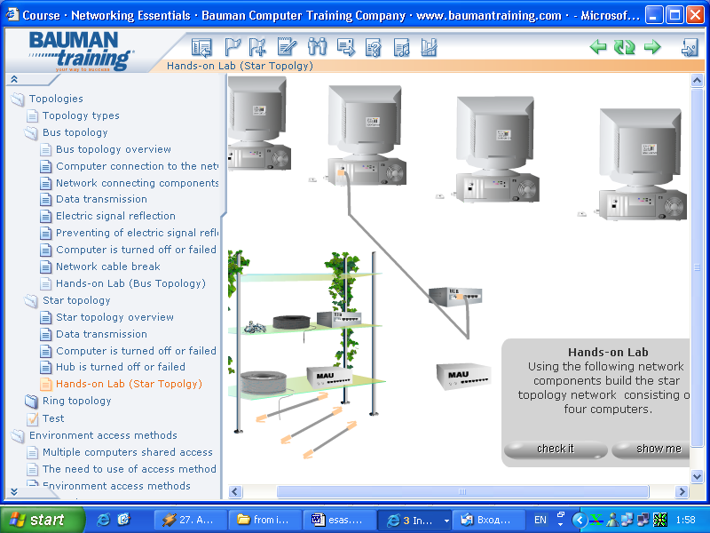

Kursda şəbəkə, ulduz və üzük topologiyalarına həsr edilmiş kurslar yerləşdirilib. Hər bir kursun sonunda Bu kursa aid olan test yerləşdirilib. Sonda ümumi kursa aid test var. Burada həmçinin digər pullu kurslar da yerlşdirilmişdir.

[***http://www.eLearn.ru/***](http://www.eLearn.ru/)***:***

Hipermetod şirkətinin hazırladığı **“eLearning Server 3000”** proqram məhsulunun saytı. Paket akademik, məktəbli, koorporativ dərslərin keçirilməsi və müasir İnternet və multimedianın köməkliyi ilə kursları təskil edir. Məhsul onun təkcə distant təhsilin problemlərindən xəbərləri olan İT mütəxxəsisləri üçün deyil, həmçinin ali, orta və məktəb müəllimləri üçün də asant başa düşülən və Veb interfeysdə rahat qurulma imkanına malikdir.

**“eLearning Server 3000”** köməkliyi ilə yaradılmış Dərs Mərkəzlərində beş mərhələdə əlaqə vardır.

1. **Administrator:**
   * Serverin quraşdırılması - xüsusi veb-interfeys vastəsi ilə dizaynın idarəsi.
   * Dekanatlıq, müəllim, təhsil alan administratorluq Personalının idarə olunması
   * Arxivlə iş – serverin personalının Verilənlər bazasına giriş
   * Məşğələlərin tiplərinin təyin olunması – dekanat və ya təhsil keçənin sifarişi ilə administrator yeni tip məşğələlər yaratmaq imkanına qadirdir.
2. **Dekanat:**
   * Xüsusi Veb-interfeys vastəsi ilə serverdə xəbərləri yerləşdirmək
   * Dərs kurslarının idarə olunması
   * Serverin tədris keçən tərəfinin ilə idarə olunması
   * Tələbə, abiturient və kursu bitirənlərin idarə olunması
3. **Tədris keçən:**
   * Müxtəlif tip məşğələlərin yaradılması və keçirilməsi
     + Online-seminar, konferensiyalar, mühazirələr.
     + Online-treninglər.
     + Yoxlama, fərdi və ev tapşırıqları.
     + Onlene testləşdirmə və sertifikatlaşdırma
   * Məqbul və Vedemost-ların idarə olunması
   * İş və dərslərin cədvəlinin idarə olunması
4. **Təhsil alan:**
   * Dərs cədvəllərinə icazə
   * Elektron məqbula icazə
   * Dərslərdə iştirak və tədris keçən tərəfindən hazırlanmış tapşırıqların yerinə yetirilməsi
5. **Abiturient:**
   * İştirak və keçirilməsi üçün hesablanmış kurslar haqda məlumatlar
   * Qeydiyyat – cari və ya digər dərs kursuna yazılmaq
   * Kömək – Serveri istifadə qaydaları

XML standartlarının qəbul olunması Administrator və Tədris keçənə mərkəzdə öznün yeni unikal imkanlarını əlavə etmək imkanları verir.

[***http://www.BrainBench.com/***](http://www.BrainBench.com/)***:***

Sertifikatlaşmanı hər yerdə və hər cür şəraitdə keçmək olar, lakin qeyd olunur ki sertifikatlaçdırmanı bu hüquqa malik şəxslər keçirməlidirlər. BrainBench İnternet vastəsi ilə istənilən istifadəçinin pulsuz sertifikatlaşmasına imkan yaradır. Aydındır ki sertifikatlaşdırmadan söhbət gedəndə ancaq kompeterətrafı məlumatlar yada düşür, lakin bundan fərqlilərinə də rast gəlinir. Məs: İngilis dilində yazılışın da sertifikatlarının alınmasına ehtiyac vardır. Testləşdirmə metodikası çox sadədir: Siz özünüzə lazım olan testi sifariş edirsiniz və bir ay müddətində sizə rahat olan vaxt və yerdə onu keçirsiniz. Test bir neçə onliqlarla suallardan təşkil olunub və onların hər birinə üç dəqiqə vaxt verilir. Bu mənbənin müəlliflərinin fikrinə görə bu layihə mütəxxəssis və potensial işədüzəldənlər üçün çox sərfəlidir.

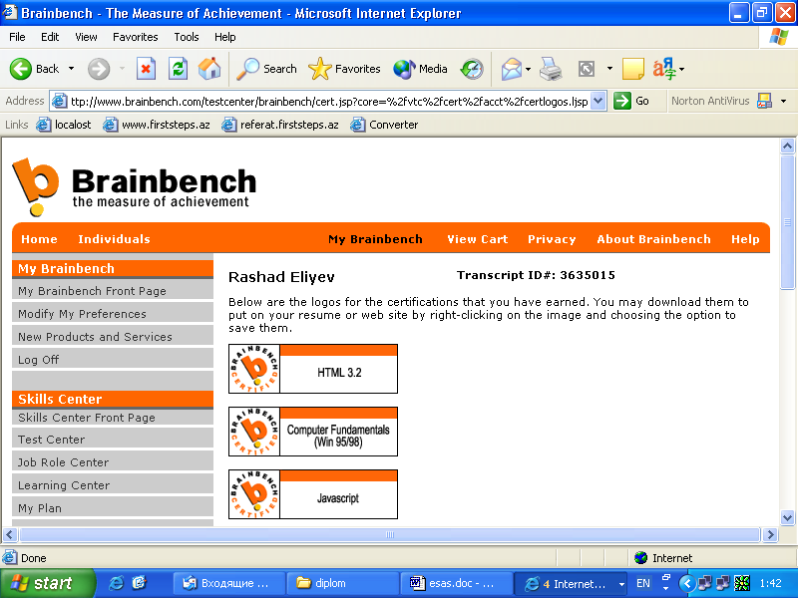

Servis pulsuzdur, lakin sertifikatların sifarişçiyə çatdırılması 9.99$ təşkil edir. Burada 4-dən çox bal yığanlara “Master” drəcəsində sertifikalar verilir və sertifikat gələndə onu üzərində qızılı həriflərlə Master sözü yazılır.

* **FTP texnologiyaları**

FTP texnologiyaları (File Transfer Protocol – faylların köçürülmə protokolu) təhsil sistemlərində köməkçi xarakter daşıyır. FTP serverlərdə böyük ölçülü dərslik məzmunlu fayllar yerləşdirilir: Video filmlər, böyük ölçülü çəkillər, proqram modelləri, sənədlər (əsasən PDF formatda) və s saxlanılır. Bu faylların yüklənməsi üçün xüsusi proqram paketi lazım olmur, bütün brouzerlərdə avtomatik işə salınan FTP – müştərilər vardır. Lakin FTP müştərilərin bir zəif cəhətləri vardır: Belə ki əgər yükləmə vaxtı əlaqə kəsilərsə (bu çox vaxt baş verir) onda yükləməni yenidən başlamaq lazımdır. Bu çür hallardan keçinmək üçün xüsusi FTP brouzerlərdən və ya yükləmə proqramlarından məs GetRight, ReGet Deluxe istifadə etmək lazımdır. Əlaqə kəsilib qurulandan sonra bu proqramlar yükləməni kəsilmiş yerdən davam edirlər.

Qeyd etmək lazımdır ki FTP serverlərdə dərs prosesində istifadə etmək üçün böyük ölçüdə məlumatlar yerləşdirilir.

* **Elektron poçt (e-poçt) texnologiyası**

Elektron poçt İnternet şəbəkəsinin daha məşhur və vacibli servisidir. Praktik olaraq internetin hər bir istifadəçisi Elektron poçt ünvanına malikdir. Elektron poçt vastəsi ilə mətn, şəkil, proqram, multimedia faylalrı ötürmək olar.

Ən sadə Distant təhsil kursları məlumat və tapşırıqların e-poçt vastəsi ilə ötürülməsi texnologiyasının üzərində qurula bilər. Tələbə tapşırığı yerinə yetirərək nətəcələri müəllimə qiyabi tahsil formasındakı kimi mübadıləni yenə də e-poçt vəstəsi ilə ötürür, lakin e-poçt mübadilə formasında əməliyyat sürətlə baş verir. Hal hazırda elektron poçtun imkanlarından istifadı edın distant tədris mərkəzləri mövcud deyil, lakin buna baxmayaraq e-poçt yenə də əsas köməkçi servis olaraq qalır.

Əgər poçt-a müxtəlif kompüterlərdən baxmaq lazım gələrsə, onda Veb poçt qutusu adlandırılmış saytdan poçta baxmaq olar. Bu qutuya İnternetə qoşulmuş ixtiyari kompüterdən baxmaq olar.

* **Paylanma texnologiyası (listserv)**

Paylanma texnologiyası (listserv) – İntraşəbəkə ilə birləşmiş və ya müəyyən qrupun daxilində olan elektron poçtların mübadiləsi üçün nəzərdə tutulub. Qrupun hər bir istifadəçisi siyahının ünvanına məktub göndərə bilər və həmin məktub bütün qrup iştirakçılarına yayılacaq. Paylanma siyahısı ətrafında mühazirələr aparılması üçün mövzusu olmalıdır. Siyahının üzvü olmaq üçün İnternetdə elektron poçtun olması kifayətdir. İnternet şəbəkəsindəki tədris saytı əsasən mətn, şəkil, multimedia formatında olan məlumatlar saxlayır. İndividual tapşırıllar müəllimə elektron poçt vastəsi ilə göndərilir. Testlər avtomatik və ya eletron poçta gondərilməklə keçirilir. Dövri olaraq virtual otaqlarda əyanidəki kimi yığıncaqlar keçirilir.

***Nəticə:***

Azərbaycanda Distant təhsilin inkşaf etdirilməsi məqsədi ilə <http://www.firststeps.az/> saytı yaradılmışdır.

Saytda İnternet, Verilənlər bazasinin www-də publikasiya sistemləri, HTML, CSS, MsDos, Qısa düymələr, Excel, PowerPoint, Access, Delphi, Visual Vasic, SQL Server elektron dərslikləri yerləşdirilmişdir. Hər bir dərslik addım-addım prinsipi ilə işləyir.

**İnternet** dərsliyində İnternetin yaranma tarixi, Kompüter şəbəkələri, İP ünvanlar, sürət ölçüsünün vahidləri, Brouzerlər, URL ünvanları, linklərdən istifadə etmə qaydaları, axtarış jurnalı haqda, seçilmiş səhifələr barədə, Axtarış, Brouzerin parametrlərinin dəyişdirilməsi, Faylların FTP serverə yüklənməsi, Veb səhifənin yaddaşa verilməsi, Veb səhifənin çap edilməsi kursları yerləşdirilmişdir.

**Verilənlər bazasinin www-də publikasiya sistemləri** bölməsində publikasiya, İnternet haqda, WWW haqda, WWW VB-nin publikasiyası haqda məlumatlar yerləşdirilmişdir.

**HTML** dərsliyində bu dərsliyi yeni keçməyə başlayanlar üçün HTML dərslik, hər hansı teq haqda məlumat almaq istəyənlər üçün HTML lüğət və bölmələr üzrə dərs kursunu keçmək istəyənlər üçün HTML başlıqlar yerləşdirilib. Dərs kursunda HTML haqda əsas anlayışlar, teqlər haqda ümumi məlumat, əsas teqlər haqda, sonra sadə teqlər haqda, cədvəlllərin və freymlərin qurulması barədə ətraflı məlumatlar yerləşdirilmişdir.

**CSS** dərs kursunda CSS-in strukturu, daxili stil cədvəlləri, qlobal stil cədvəlləri və bağlanmış stil cədvəlləri barədə, CSS-in xassələri və əlavələr yerləşdirilmişdir.

**MsDOS** dərsliyində MsDOS əməliyyatlar sisteminin əmrləri haqda məlumatlar əldə etmək olar.

**Qısa düymələr** bölməsində Windows–un bəzi klaviatur kombinasiyaları, Windows-un əlavə düymələri ilə kombinasiyaları, Mətin redaktoru Microsoft Word –ün bəzi klaviatur kombinasiyaları, Axtarış və keçid, Xüsusi redaktə Əməliyyatları, Simvolların formatlaşdırma əmrləri, Xüsusi simvollar, «Kalkulyator» proqramı ilə sişansısz işləmək üçün köməkçi funksiyalar barədə məlumatlar vardır.

**Excel** dərsində Excel pəncərəsinin ümumi görünüşü, Microsoft Excelin kitab və işçi vərəqləri, Sətir və sütunlar, Xanalar və verilənlərin daxil edilməsi, Formatların təyini, Xanaya daxil edilmiş verilənlərin düzlənməsi, Şərti formatlaşdırma, Xanaların təmizlənməsi və ləğvi, Əməliyyatın təkzibi, İstifadəçi siyahıları, Verilənlərin surətnin çıxarılması, kəsilməsi və yerləşdirilməsi, Xanaların asılılığının izlənməsi, Sənədin strukturlaşdırılması, Düsturların istifadəsi, Ssenarilər dispeçeri, Parametrlərin seçilməsi, Siyahının analizi üçün filtirlərin istifadə edilməsi, Verilənlərin nizamlanması, Mümükün qiymətlər, Diaqram və qrafiklər, Kitabın yaradılması, açılması və bağlanması, İşçi kitabın yadda saxlanılması, Sənədə baxış rejimi, səhifənin parametrləri və çapı, İşçi vərəqin formalaşdırılması, İşçi kitabın mühafizəsi kursları yerləşdirilmişdir.

**Access** dərsliyi Microsoft Access-in təyinatı və işə salınması, Cədvəl Ustasının köməyi ilə cədvəlin yaradılması, Cədvəlin konstruktor rejimində yaradılması, Cədvəlin strukturunun dəyişdirilməsi, Verilənlərin sıralanması, Cədvəllərarası əlaqənin yaradılması, Sorğu Ustası, Sorğular konstruktoru, Seçmə şərtləri, Yekun sorğusu, Əməliyyat sorğusu, Filtr, Forma Ustası, Forma konstruktoru, İdarəetmə elementləri, İdarəetmə elementləri, Hesabat ustası, Hesabat konstruktoru, Qruplaşdırma və sıralama, Çap, Bazanın sıxlaşdırılması strukturuna malikdir.

**DELPHİ** və **Visual Basic** bölmələrində bu proqramlar haqda qısa məlumatlar yerləşdirilmişdir.

**SQL Server** dərsliyində proqramın yüklənməsi VB-nin yaradılması və pozulması, Cədvəllərin yaradılması və pozulması, Məlumatların cədvəldən alınması, SELECT - daha sonra və daha dərin, SELECT - müqayisə, məntiqi və  xüsusi operatorlar, Aqreqat funksiyaların köməkliyi ilə verilənlərin ümumiləşdirilməsi, Bir necə cədvəldən verilənlərin seçilməsi, Bir sualın digər sual daxilində yerləşdirilməsi, Bağlanmış altsuallar,  
 EXISTS operatorunun istifadə olunması, ANY, ALL operatorlarının istifadə olunması, UNION əmrinin istifadə olunması, Sətirlərin daxil olunması, pozulması və dəyişdirilməsi kursu yerləşdirilmişdir.

Nümunə kimi saytdakı **PowerPoint** dərs kursuna nəzər keçirək.

PowerPoint 2000 təqdimatların - yə’ni şəkil və qrafiklərin göstərilməsi ilə müşayət edilən mühazirələrin tərtibi üçün istifadə olunan proqramdır. Təqdimat slaydlar ardıcıllığından ibarətdir. Hər slayda mühazirənin mətnindən əlavə müxtəlif qrafiklər, hərəkət effektləri vasitəstilə hərəkətə gətirilən şəkillər daxil edilə bilər. Hazır təqdimatlar dinləyicilərə çap edilmiş qrafik materiallar şəklində yaxud elektoron slayd-film kimi təqdim edilir. İnteraktiv təqdimatın göstərilməsi tamaşaçı tərəfindən də idarə oluna bilər.   
  
PowerPoint 2002-ni işə salmaq üçün siçanın (maus) oxunu **Start** düyməsinin üzərinə gətirərək sol düyməni sıxın. Açılan menyudan Proqramlar (**Programs**) sətrini, alt menyudan isə **Microsoft PowerPoint** sətrini seçin və mausun sol düyməsini sıxın.  
  
Microsoft şirkətinin yaratdığı başqa proqramlarda olduğu kimi PowerPoint -in pəncərəsinin yuxarı hissəsində siz proqramın adını görürüsünüz. Proqramın adından sonra adətən [] mörtərizə daxilində təqdimatın adı yazılır. Hal-hazırda pəncərədə heç bir açıq təqdimat olmadğından ad yazılmayıb (şəkil 1).

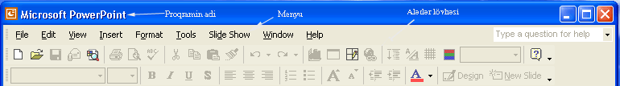

(şəkil 1)

Başlığın altında 9 bənddən ibarət olan menyu sətri yerləşir . Menyunun altında alətlər lövhələri yerləşir. Standart adlanan alətlər lövhəsinin köməyi ilə təqdimatın açılması və bağlanması, obyektlərin və slaydların əlavə edilməsi, obyektlərin surətinin çıxarılması və göstərilən yerdə yerləşdirilməsi kimi əməliyyatlar yerinə yetirilir.Bu lövhənin altında Formatlaşdırma lövhəsi yerləşir. Formatlaşdırma lövhəsinin düymələri ilə seçilmiş mətnin şrifti və istiqaməti dəyişdirilir, hərəkət effektləri tətbiq edilir. Pəncərənin aşağısında Rəsm lövhəsi yerləşir. Alətlər vasitəsilə yerinə yetirilən əməliyyatlar, menyu bəndlərinin müəyyən sətrinin seçilməsi ilə də yerinə yetirilə bilər.  
  
Ekranda PowerPoint dialoq pəncərəsini görürüsünüz (şəkil 2). Bu pəncərədən təqdimatın yaradılma üsulu seçilir. **Avtoməzmun Ustası** strukturu əvvəlcədən tə’yin edilmiş təqdimat hazırlayır. Təqdimatın hazır **Tərtibat şablonlarından** (*Slide Layout*) istifadə edərək yaxud boş slaydlar üzərində (*Blank Presentation*) öz istəyinizlə şəkil və mətn yerləşdirməklə yarada bilərsiniz.

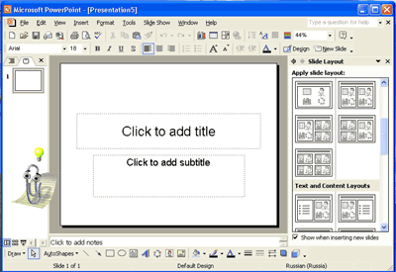

(şəkil 2)

Pəncərənin sol hissəsində mövcud təqdimatlardan birini seçib açmaq olar.

Hər bir təqdimat üzərində mətn, şəkil və qrafik yerləşdirilmiş slaydlar ardıcıllığından ibarətdir. Avtoməzmun Ustasının köməkliyi ilə təqdimat yaradarkən PowerPoint proqramı özü lazım olan məlumatı istifadəçidən tələb edir.   
  
Gəlin tərtib edəcəyimiz təqdimatın strukturunu yaradaq.   
  
PowerPoint-in dialoq pəncərəsində File menyusundan ne pəncərədini sıxdıqdan sonra Sağ tərəfdəki hissədən Ne bölməsindən düyməsini sıxın (şəkil 3).

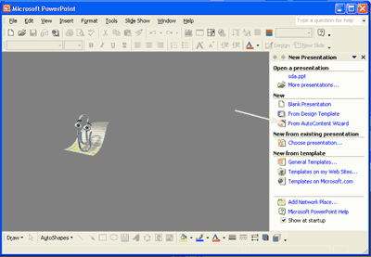

(şəkil 3)

Açılan birinci səhifədə **İrəli** (*Next >*) düyməsini sıxın.   
  
Avtoməzmun Ustası kifayət qədər təqdimat maketi təklif edir. Buradakı siyahıdan aşağıdakı mövzularda təqdimatlar seçmək olar.  
  
**Ümumi məsələlər üzrə mühazirələr** (*General*)  
  
**Xidməti məsələlər üzrə mühazirələr** (*Corporate*)  
  
**Layihələr** (*Projects*)  
  
**Ticarət hesabatları** (*Sales / Marketing*)  
  
**Karneqi sayağı məsləhətlər.** (*Carnegie Coach*)  
  
Təklif olunan təqdimatların hamısının siyahısını **Hamısı** (*All*) düməsini sıxmaqla görmək olar (şəkil 4). Bu siyahıdan istədiyiniz maketi seçin.

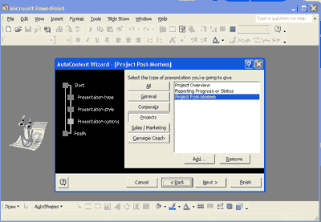

(şəkil 4)

Misal üçün, **Layihələr** (*Projects*) bölməsindən Project Post-Mortem-i seçin. **İrəli** (*Next*) düyməsini sıxın.   
  
Açılan növbəti pəncərədə təqdimatın üslubunu seçin (şəkil 5).   
  
Burada 5 variant var:

* **ekranda təqdimat** (*On-screen presentation*)
* **İnternetdə təqdimat** (*Web-presentation*)
* **ağ-qara təqdimat** (*Black and white overheads*)
* **rəngli təqdimat** (*Color overheads*)
* **35 mm slaydlar** (*35 mm slides*)

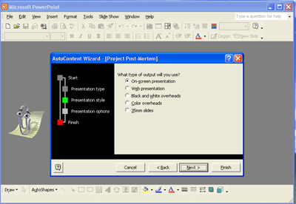

(şəkil 5)

**Ekranda təqdimat** (*On-screen presentation*) sətrini seçib, **İrəli** (*Next*) düyməsini sıxın.  
  
Təqdimatın parametrləri pəncərəsində **Təqdimatın başlığı** (*Presentation Title*) sahəsində **Satış planı** mətnini yazın (şəkil 6).   
  
**Aşağı kolontitul** (*Footer*) sahəsində **Perspektiv** mətnini yazın . Bu mətn hər slaydın aşağısında yazılacaq. **Son Dəyişmə Tarixi** (*Data Last Update*) və **Slaydın Sayı** (*Slide Number*) sətirlərinin nişanlarını dəyişməyin ki, təqdimatın hər bir slaydında tarix və slaydın sayı yazılsın.

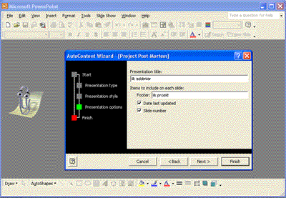

(şəkil 6)

**İrəli** (*Next*) düyməsini sıxın. Sonuncu pəncərədə **Son** (*Finish*) düyməsini sıxın. Nəticədə ekranda strukturu göstərilən yeni təqdimat görünəcək (şəkil 7).

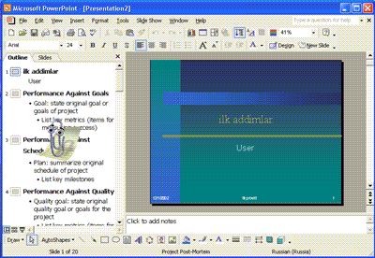  
(şəkil 7)

Avtoməzmun Ustası tərəfindən yaradılmış struktur əsasında öz mühazirənizi qura bilərsiniz. Bunun üçün sadəcə olaraq başlıqları dəyişib, təqdimatın sahələrini dəqiq informasiya ilə əvəz etmək lazımdır. Yeri gəldikdə yeni şəkil və diaqramlar da əlavə etmək olar.  
  
Pəncərəni bağlayın.  
  
Onu "ilkproekt. ppt" adı altında yadda saxlayın.

Mühazirənin mətni əvvəlcədən müəyyən edilib hazırlanıbsa təqdimatın yaradılması üçün PowerPoint-in təklif etdiyi tərtibat şablonlarından istifadə etmək olar.  
  
**Fayl→ Yeni** (*File→ New*) əmrini seçin (şəkil 8).

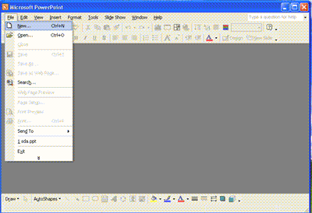  
(şəkil 8)

Sağ tərəfdə Yeni təqdimat *(New Presentation*) pəncərəsi açılır. Bundan sonra New hissəsində Blank Presentation hissəsini seçirsiniz. Bu pəncərənin **Tərtibat şablonları** (*Slide Layout*) səhifəsində şablonların siyahısı verilir. Title Slide düyməsini sıxırıq (şəkil 9).

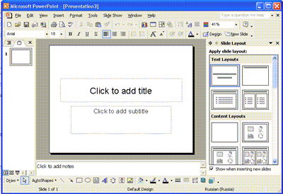  
(şəkil 9)

Təqdimat pəncərəsi açılır və siz birinci, sərlövhə slaydını görürsünüz. **Slaydın başlığı** (*Click to add title*) sahəsində mausun düyməsini sıxın və təqdimatın başlığını , məsələn: "İnformasiya Texnogiyalarının Təhsildə Tətbiqi" mətnini yazın.   
  
Başlığa izahat yazmaq üçün ikinci sahənin(*Click to add subtitle*) üzərində mausun düyməsini sıxın və "Yeni informasiya texnologiyaları" mətnini yazın.   
  
Standart alətlər lövhəsinin **Yadda saxlamaq** (*Save*) düyməsini sıxın. Təqdimatın yadda saxlanması pəncərəsi açılır. Bu pəncərədə istədiyiniz qovluğu seçə bilərsiniz.  
  
Hal-hazırda **Mənim sənədlərim** (*My Documents*) qovluğu açılmışdır və sizin təqdimat məhz bu qovluqda saxlanacaq. **Faylın adı** (*File Name*) sətirində "firststeps" yazın (şəkil 10). **Yadda saxlamaq** (*Save*) düyməsini sıxın. Təqdimat bir neçə slayddan ibarət olarsa, yadda saxlanarkən təqdimatın tərkibində olan slaydların hamısı vahid bir fayl kimi bir ad altında saxlanır.

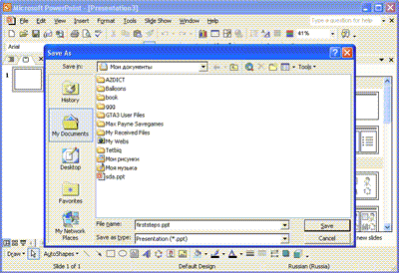  
(şəkil 10)

Ekranda "**firststeps**" adlı təqdimatın sərlövhə slaydını görürsünüz (şəkil 11).

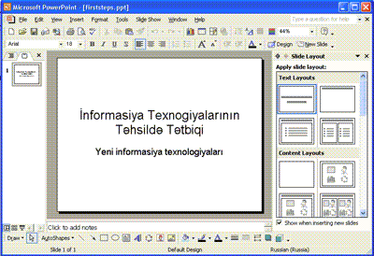

(şəkil 11)

Sərlövhəyə slaydının ardınca yeni slayd əlavə edək.  
  
Menyunun **Yerləşdirmək** (*Insert*) bəndini, sonra **Yeni Slayd Yerləşdirmək** ( *New Slide*) sətrini seçin (şəkil 12).

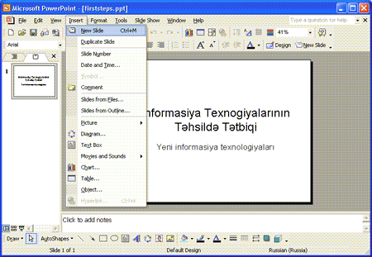

(şəkil 12)

Bu dəfə də yeni sənəd yaratdığımız kimi sağ ərəfdə dialoq pəncərəsi çıxacaq. Buradan istədiyimiz bir görünüş tipini seçirik. və sonda OK düyməsini sıxırıq.  
  
Slayd sxemində çərçivəyə alınmış bir neçə obyekt sahəsi görürsünüz. Çərçivənin içindəki mətn verilənləri daxil etməyi təklif edir.   
  
Slaydın **Başlığı** (*Click to add title*) obyekt sahəsinin üzərində mausun düyməsini basın. Sahədəki mətn silinir və siz istədiyiniz mətni burada yaza bilərsiniz. "firststeps.az saytında yerləşdirilən və yerləşdiriləcək dərsliklərin siyahısı" mətnini yazın.  
  
İşarələnmiş siyahı sahəsinin üzərində mausun düyməsini sıxın və "Internet" sözünü yazın, sonra **ENTER** düyməsini sıxıb "HTML" sözünü yazın, və s.. bu siyahını davam etdirin.  
  
Beləliklə siz firststeps adlı təqdimatın ikinci slaydını yaratdınız (şəkil 13).

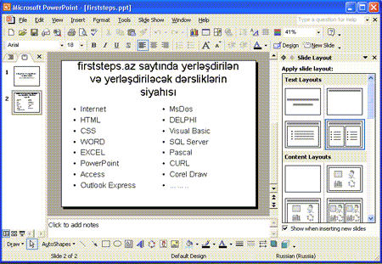

(şəkil 13)

Bu yaxınlarda saytda Azrəbaycanın İnternet məkanında ilk dəfə olaraq OnLine sertifikatlaşdırma, e-təlim kurslarının keçirilməsi nəzərdə tutulub. OnLine sertifikatlaşdırmanın keçirilməsi üçün İnternetdə artıq məşhur Sertifikatlaşdırma mərkəzləri kimi tanınmış <http://www.brainbench.com/>, <http://tests.specialist.ru> saytlarının standartlarından istifadə edilmiş, PHP Veb proqramlaşdırma dilində yazılmışdır. Testdə müəyyən suallar yerləşdiriləcək və bu sualların 75%-ndən yüksən düzgün cavab verən şəxs testi uğurla başa vurmuş hesab edilir. Burada hər bir suala iki dəqiqə vaxt qoyulmuşdur. Sertifikatları “Bakı Elmi Tədris Mərkəzi”-nin adından verilməsi nəzərdə tutulub.

Bundan başqa saytda əlavə olaraq axtarış sistemi, qonaq kitabı, istifadəçiləri maraqlardıran suallara cavab vermək üçün Sual-cavab rubrikası, bəzi məlumatların toplanması üçün <http://referat.firststeps.az/>, Azrəbaycanda İT sahəsində OnLine dərslikləri olan digər saytlara Bağlantılar bölmələri fəaliyyət göstərir.

***İstifadə olunan ədəbiyyat:***

<http://www.kalinin.ru/>

<http://www.xdlsoft.com/>

<http://www.elearn.ru/>

<http://www.hypermethod.ru/>

<http://www.brainbench.com/>

<http://tests.specialist.ru/>

<http://www.firststeps.az/>

<http://www.google.com/> axtarış serverı